Inleiding

Wiskunde is een belangrijke basisvaardigheid voor het verrichten van wetenschappelijk onderzoek, ook in de aardwetenschappen. Het beschrijven en ontdekken van verbanden tussen waarnemingen die je bijvoorbeeld in het veld gedaan hebt, de berekening van ouderdommen uit chemische analyses aan gesteenten of archeologische materialen, het nabootsen van allerlei geologische processen met behulp van computermodellen, de berekening van het effect van een bepaald spanningsveld op de deformatie van de lithosfeer: het zijn allemaal zaken die je niet kunt doen zonder wiskunde te gebruiken.

Deze cursus heeft als doel je een basis in de wiskunde te geven die je in het verdere verloop van je studie en loopbaan kunt gebruiken. De wiskunde die je op de middelbare school gehad hebt wordt opgefrist, en we gaan een paar stappen verder. Het accent ligt op het aanleren van bepaalde vaardigheden: hoe los je een differentiaalvergelijking op, hoe voer je diverse matrixberekeningen uit, etc. Ter illustratie zullen enkele toepassingen in de geologie worden uitgewerkt. In het tweede jaar volgt een vervolgcursus die volledig gewijd is aan toepassingen van wis- en natuurkunde in de aardwetenschappen.

Het boek dat voor deze eerstejaarscursus gebruikt wordt is 'Wiskundige Methoden Toegepast', van J. Grasman. Aangezien in voorgaande jaren echter gebleken is dat studenten dit boek niet altijd even duidelijk vinden, en vooral dat er vaak met te grote stappen door de stof heen gegaan wordt, is besloten als aanvulling dit dictaat te maken. Hierin zal je dus GEEN nieuwe leerstof vinden. De leerstof uit het boek wordt slechts extra toegelicht of soms op een andere manier uitgelegd.

Deze syllabus wordt dit jaar voor het eerst gebruikt, en is bovendien nog niet geheel af. Commentaren en suggesties ter verbetering zijn welkom !

1. Basiskennis

---------------------------------------------------------------------------------------------------------------------
Vaak blijkt veronderstelde basiskennis die je op de middelbare school hebt opgedaan te ver weggezakt te zijn om de colleges goed te kunnen volgen. In dit hoofdstuk zijn de belangrijkste zaken die je geacht wordt reeds te weten nog eens kort samengevat.
---------------------------------------------------------------------------------------------------------------------

1.1 Breuken

Regels voor het werken met breuken worden in het algemeen bekend verondersteld. Desalniettemin blijken bij het werkcollege en ook bij tentamens vele fouten in het onjuist omgaan met breuken te schuilen. Daarom nog eenmaal de feiten op een rij.

$\frac{a}{b}⋅\frac{c}{d}=\frac{\text{ac}}{\text{bd}}$1) Twee breuken vermenigvuldigen doe je door de tellers met elkaar te vermenigvuldigen, en de noemers ook. Ofwel:

2) Delen door een breuk is vermenigvuldigen met het omgekeerde, ofwel:
$\frac{a/b}{c/d}=(a/b)⋅(d/c)=\frac{\text{ad}}{\text{bc}}$

3) Als je een breuk op een andere manier wil noteren zonder z'n waarde te veranderen (bijv. omdat je de noemer gelijk wil maken aan die van een andere breuk), kan je dit doen door de teller en de noemer met hetzelfde getal te vermenigvuldigen (of door hetzelfde getal te delen).
Met andere woorden :
$\frac{a}{b}=\frac{c⋅a}{c⋅b}=\frac{a/d}{b/d}$

$\frac{a}{b}≠\frac{a−c}{b−c}\text{ en }\frac{a}{b}≠\frac{a+d}{b+d}$4) Deze regel gaat niet op voor optellen of aftrekken ! Met andere woorden:

5) Om twee breuken bij elkaar op te tellen (of van elkaar af te trekken) dien je eerst de noemers gelijk te maken. Daarna tel je de tellers gewoon bij elkaar op.
$\frac{a}{b}+\frac{c}{d}=\frac{a⋅d}{b⋅d}+\frac{b⋅c}{b⋅d}=\frac{\text{ad}+\text{bc}}{\text{bd}}$Dus bijvoorbeeld:

1.2 Differentieren

Een functie (bijv. f) is een voorschrift, dat bij een gegeven element (bijv. x of t) een ander element (bijv. y of N) definieert. Zo is f(x) = 2x de functie die bij elk origineel x het beeld y beschrijft - waarbij y dus in dit geval 2 keer zo groot is als x. Bij elke functie hoort vermeld te worden uit welke getallenverzameling zowel het origineel als het beeld komen (bijv. , ,  - zie blz. 4 van het boek). In het geval van de functie f(x) = 2x kan gelden dat x∈ en y∈.

In Fig 1.1 is de grafiek getekend van een hoogte h als functie van een horizontale afstand a.

De afgeleide van een functie is de helling van de raaklijn aan de functie, in de grafiek.
Deze helling wordt uitgedrukt als het verschil in 'hoogte' (dus h2-h1 in Fig. 1.1) gedeeld door het verschil in 'afstand' (a2-a1 in Fig. 1.1). Omdat de hoogte zelf weer een functie van de afstand is, dus h2 = h(a2) en h1 = h(a1), krijgt de formule de vorm:

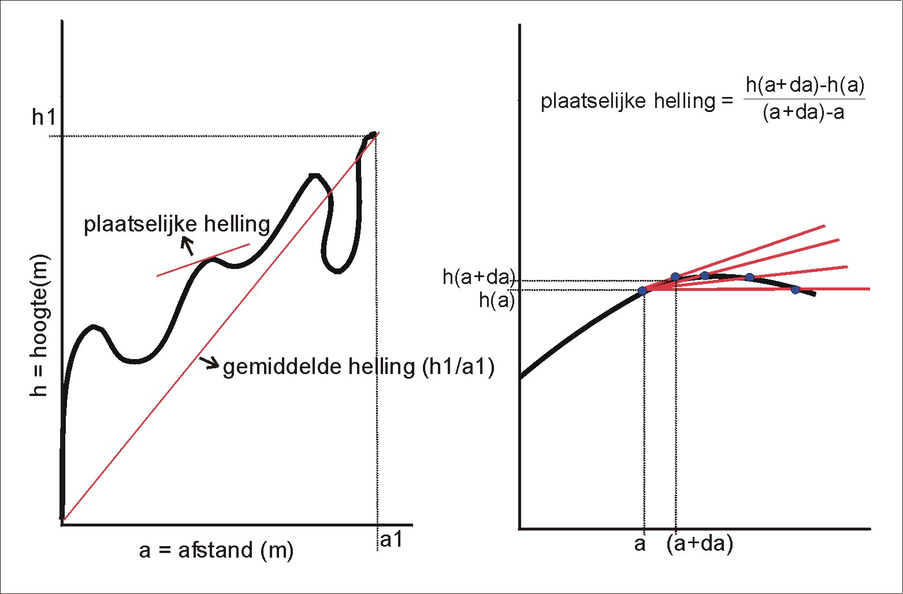
$\begin{aligned}\text{Helling }=\frac{h(a2)\text{-h}(a1)}{a2\text{-a}1}\text{, } \\ \\ \text{ofwel als }a2\text{ op kleine afstand }\text{da}\text{ van }a1\text{ ligt:} \\ \\ \text{ helling }=\frac{h(a+\text{da})\text{-h}(a)}{a+\text{da-a}}\end{aligned}$Figuur 1.1
De lokale helling op punt a (dus de helling van raaklijn in punt a) vinden we als da oneindig klein wordt - en is dus de afgeide van h in a:

$h'(a)=\underset{\text{da}→0}{\text{lim}}\frac{h(a+\text{da})−h(a)}{\text{da}}$

Met behulp van deze formule zijn de afgeleiden van vele functies af te leiden.

Voorbeeld I:

$\begin{aligned}f(x)=2x \\ \\ f'(x)=\underset{\text{dx}→0}{\text{lim}}\frac{2⋅(x+\text{dx})−2x}{\text{dx}}=\underset{\text{dx}→0}{\text{lim}}\frac{2x+2⋅\text{dx}−2x}{\text{dx}}=\underset{\text{dx}→0}{\text{lim}}\frac{2⋅\text{dx}}{\text{dx}}=2\end{aligned}$

Voorbeeld II:

$\begin{aligned}N(t)=t^{2} \\ \\ N'(t)=\underset{\text{dt}→0}{\text{lim}}\frac{(t+\text{dt})^{2}−t^{2}}{\text{dt}}=\underset{\text{dt}→0}{\text{lim}}\frac{t^{2}+2t⋅\text{dt}+{\text{dt}}^{2}−t^{2}}{\text{dt}}=\underset{\text{dt}→0}{\text{lim}}\frac{2t⋅\text{dt}+{\text{dt}}^{2}}{\text{dt}}=\underset{\text{dt}→0}{\text{lim}}(2t+\text{dt})=2t\end{aligned}$

De afgeleiden van de meest voorkomende functies zijn gegeven in het boek op blz. 224 en 225 (standaardafgeleiden). Met behulp van deze afgeleiden en de rekenregels op blz. 14 van het boek zijn zeer veel andere afgeleiden te bepalen.

1.3 Goniometrie
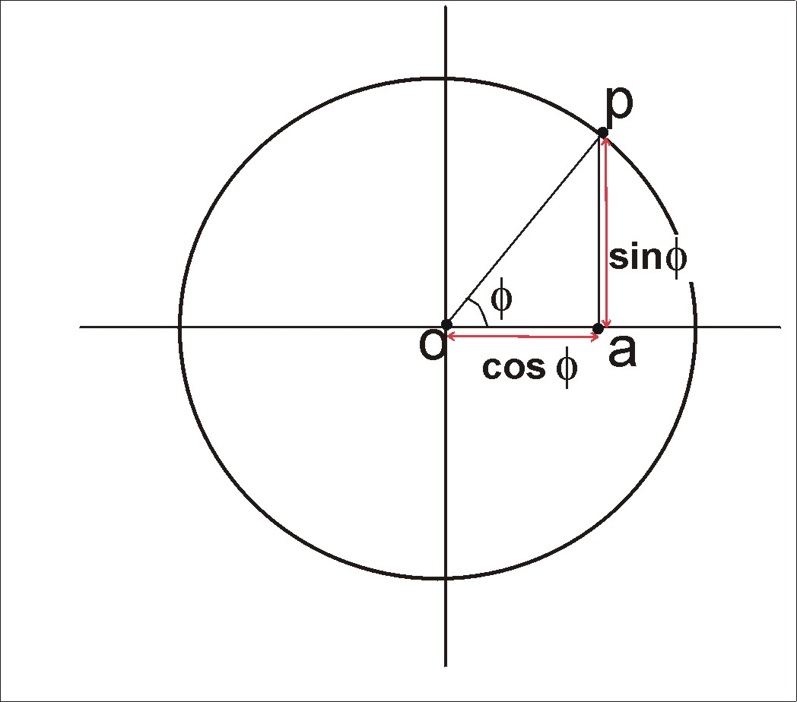
Figuur 1.2

Beschouwen we de eenheidscirkel met straal r = 1, met z'n middelpunt in de oorsprong van een x-y assenstelsel, en tekenen we een rechte lijn van het middelpunt naar een willekeurig punt P op de cirkel, dan geldt:

1) De x-component van de lijn is gelijk aan: cos(φ)
2) De y-component van de lijn is gelijk aan: sin(φ)
3) De lengte van de lijn is gelijk aan: 1

waarbij φ de hoek is tussen de lijn en de x-as.

Heeft de straal lengte r in plaats van lengte 1, dan nemen alle drie de compontenten natuurlijk toe met een factor r. Voor de driehoek OAP geldt derhalve:

OA = 'aanliggende zijde' = r⋅cos(φ)
AP = 'overstaande zijde' = r⋅sin(φ)
OP = 'schuine zijde' = r

Ofwel: cos(φ) = OA/OP (= aanliggende zijde / schuine zijde)
sin(φ) = AP/OP (= overstaande zijde / schuine zijde)
Tevens geldt:
tan(φ) = AP/OA (= overstaande zijde / aanliggende zijde) = sin(φ) / cos(φ)

----------------------------------------------------------------------------------------------------------------

Figuren van de goniometrische functies zijn te zien op blz. 7 van het boek. Deze laten dus zien hoe sin(φ) en cos(φ) veranderen als punt p een 'rondje draait' over de eenheidscirkel.

De hoek φ kan beschreven worden in graden of in radialen. De gehele cirkel omspant totaal 360° ofwel 2π radialen. Hierna begint punt p opnieuw met z'n rondje, en herhalen de sinus- en cosinus-functies zich. De functies zijn dus periodiek, met periode 2π.

radialen | graden
1/3 π  1/2 π  2/3 π  π  4/3 π  3/2 π  5/3 π  2π | 60  90  120  180  240  270  300  360

De afgeleide van sin(φ) is cos(φ), de afgeleide van cos(φ) is -sin(φ).

Weet je niet meer zeker of je het min-teken goed hebt, dan kan je het simpel controleren mbv de grafieken. Zie Fig. 1.3 op blz. 7: Als sin(φ) stijgt is cos(φ) positief, als sin(φ) daalt is cos(φ) negatief, etc.

---------------------------------------------------------------------------------------------------------------------

Golflengte, golfgetal, periode en frequentie

De functie f(x) = sin(x) heeft een golflengte 2π: Elke keer als we langs de x-as de afstand 2π hebben afgelgd begint de functie weer opnieuw. Ditzelfde geldt voor de cosinus.
Vraag: Wat is nu de golflengte van de functie f(x)= sin(2x) ?
Antwoord: π.
Vraag: En van de functie f(x) =sin(1/4 x) ?
Antwoord: 8π

Kennelijk geldt voor de functie f(x) = sin(kx) dat k aangeeft hoevaak de functie binnen het interval 2π past. k noemen we het golfgetal.

De harmonische functies (dus: de sinus- en cosinusfunctie) worden vaak gebruikt met de tijd t als argument. Veel natuurlijke verschijnselelen vertonen immers periodiek gedrag (denk bijvoorbeeld aan de draaiing van de aarde om de zon, of aan aardbevingsgolven die zich voortplanten door de aarde). In dit geval gebruiken we de volgende terminologie: Voor de functie f(t) = cos(ωt) geldt dat de periode T gelijk is aan 2π/ω - dat is dus het ijdsinterval waarna de beweging steeds weer opnieuw begint. De frequentie is gelijk aan 1/T - dus ω/2π, terwijl ω zelf de hoekfrequentie wordt genoemd.

---------------------------------------------------------------------------------------------------------------------

1.4 Exponenten en logaritmes

Als y = a^{x} dan geldt dat x = ªlog(y)

Of, met andere woorden: f(x) = ªlog(x) betekent dat f(x) de macht is waartoe je a moet verheffen om x te krijgen.

Een zeer bijzondere exponentiële functie is f(x) = e^{x} , waarbij e een getal voorstelt.
f(x) = e^{x} is namelijk de exponentiële functie waarvoor geldt dat z'n afgeleide f'(x) gelijk is aan de functie f(x) zelf. De waarde van e is ongeveer 2.718.

Een speciale variant van de logaritmische functie is de ln ofwel 'natuurlijke logaritme'.
ln(y) is niks anders dan een andere schrijfwijze voor ^{e}log(y)

Met andere woorden : y = e^{x} ⇔ x = ^{e}log(y) = ln(y)

---------------------------------------------------------------------------------------------------------------------

Afgeleiden van logaritmische functies:

f(x) = e^{x} ⇔ f '(x) = e^{x}

f(x) = ln(x) ⇔ f '(x) = 1/x

f(x) = a^{x} ⇔ f '(x) = ln(a)⋅a ^{x}

f(x) = ªlog(x) ⇔ f'(x) = 1/ (x⋅ln(a))

---------------------------------------------------------------------------------------------------------------------

Op blz. 19 van het boek vind je 6 rekenregels voor logaritmen.
Deze zijn belangrijk, en zullen vaak terugkomen gedurende deze cursus !

De rekenregels geïllustreerd:

I) a^{x} a^{y} = a^{x+y} : (a⋅a)⋅(a⋅a⋅a) = (a⋅a⋅a⋅a⋅a)

II) (a^{x}) ^{y} = a^{xy} : (a⋅a)⋅(a⋅a)⋅(a⋅a) = (a⋅a⋅a⋅a⋅a⋅a)

------------------------------------------------------------------------------

III) ª log(xy) = ª log(x) + ª log(y)

checken :
a ^{a log(xy)} = xy
a ^{a log(x) + a log(y)} = a ^{a log(x)} ⋅a ^{a log(y)} = xy (gebruik I)
---------------------------------------------------------------------------------

IV) ª log(x^{b}) = b⋅ ª log(x)

checken :
a ^{a log(x )} = x^{b}
a ^{b⋅ a log(x)} = (a ^{a log(x)}) ^{b} = x^{b} (gebruik II)
--------------------------------------------------------------------------------

V) ª log(b) = ^{c}log(b)/ ^{c}log(a)

dan geldt: ^{c} log(a)⋅ ªlog(b) = ^{c}log(b)
checken :
c ^{c log(a )⋅ a log(b)} = (c ^{c log(a )}) ^{a log(b)} = a ^{a log(b)} =b
c ^{c log(b )}=b (gebruik II)
-------------------------------------------------------------------------------

VI) a ^{a log(b)} = b (per definitie)
--------------------------------------------------------------------------------

1.5 Opgaven bij Hoofdstuk 1:
---------------------------------------------------------------------------------------------------------------------
$\begin{aligned}a) \frac{1}{3}×\frac{2}{8}=\text{ b}) \frac{1}{3}+\frac{2}{8}= \\ \\ c) \frac{1}{3}:\frac{2}{8}=\text{ d}) \frac{x}{y}⋅\frac{y}{x^{2}z}= \\ \\ e) \frac{x−3}{x^{2}−9}=\text{ f}) \frac{1}{2x}+\frac{8}{y}=\end{aligned}$
1) Breuken:
---------------------------------------------------------------------------------------------------------------------

2) Goniometrie:

A.
Teken, in één grafiek, de volgende functies:

1) f(x) = cos(x)
2) g(x) = cos(3x)
3) h(x) = 2cos(1/2 x)
4) k(x) = g'(x)

B.
Je bent op veldwerk, waar je langs een helling op constante hoogte-intervallen gesteentemonsters moet nemen (om thuis in het lab te analyseren). Het gebied is echter nogal ontoegankelijk. Je bevindt je op een vlak dat 30º helt , in de richting 65º NE (zie figuur), waarlangs je totaal 100 meter hoogteverschil moet overbruggen.

a) Wat is de horizontale afstand (hemelsbreed) tussen het begin- en het eindpunt ?
Het enige begaanbare pad loopt echter eerst recht naar het oosten, en dan recht naar het noorden (zie figuur).
b) Wat is het overbrugde hoogteverschil als je op het kruispunt bent aangekomen ?

---------------------------------------------------------------------------------------------------------------------

3) Exponenten en logaritmes: (grotendeels uit: Wiskunde in Werking, M. de Gee, 1995)

De kracht van een aardbeving kan op verschillende manieren worden aangegeven. De schaal van Mercalli (uit 1912) is gebaseerd op ooggetuigenverslagen van de gevolgen van een beving. Deze schaal is nu vrijwel verdrongen door de schaal van C.F.Richter (uit 1935), die berust op metingen. De magnitude M op de schaal van Richter is gedefinieerd met behulp van de versnelling a (in m/s²) in de zwaarst getroffen plek, het epicentrum. Het verband is:
M = 1.8 log(a) + 5.8
Volgens een theorie die overigens nog ter discussie staat wordt de energie E van een aardbeving gegeven door:
log (E) = 1.5 M + 4.4.
In onderstaande tabel geven we de schalen van Mercalli (met bijbehorende verschijnselen) en Richter.

Mercalli | naam | verschijnselen | Richter
I |  | alleen meetbaar met instrumenten | 2
II | Zeer licht | wordt zelden gevoeld | 2,5
III | Licht | trilling als van verkeer | 3
IV | Matig | deuren en ramen rammelen | 3,7
V | Vrij sterk | schilderijen slingeren, klokken blijven stilstaan | 4,3
VI | Sterk | voorwerpen vallen om, bomen bewegen | 5
VII | Zeer sterk | schade aan veel gebouwen, schoorstenen breken | 5,5
VIII | Vernielend | paniek, algemene schade aan gebouwen | 6
IX | Verwoestend | gebouwen zwaar beschadigd, riolen breken | 6,7
X | Vernietigend | veel gebouwen verwoest, scheuren in de aarde, schade aan dijken | 7,3
XI | Catastrofaal | algemene verwoesting van gebouwen, rails buigen, kabels breken | 8
XII | Zeer catastrofaal | alles verwoest, rotsen scheuren, het landschap verandert | 8,5

- Leidt het verband af tussen de energie E van een aardbeving en de versnelling a die in het epicentrum is geregistreerd.
- Teken M als functie van a op (enkel-)logaritmisch papier. Let op je keuze van de assen !
- Hoeveel malen meer energie heeft een verwoestende aardbeving dan een sterke aardbeving ?
- De zwaarste aardbevingen in Nederland in de vorige eeuw waren die in Uden in november 1932 (kracht van 5 op de schaal van Richter) en die bij Roermond in april 1992 (kracht van 5.7 op de schaal van Richter). Met hoeveel malen overtrof de versnelling van de beving in Roermond die van Uden ??

2. Integreren/primitiveren

2.1 Betekenis
Voorbeeld 1
Stel: Een bus rijdt eerst een kwartier lang 30 km/uur, dan 1 uur en 3 kwartier 70 km/uur, en tenslotte 1 uur lang 100 km/uur. Welke afstand heeft de bus nu afgelegd ?
Antwoord
0.25 uur x 30 km/uur + 1.75 uur x 70 km/uur + 1 uur x 100 km/uur = 230 km. In de grafiek die de snelheid uitzet tegen de tijd (zie Fig 2.1) zien we dat dit precies het oppervlakte onder de grafiek is. (De afgelegde afstand op elk willekeurig moment staat uitgezet in het plaatje daaronder).

Opdracht: Wat is in Fig. 2.1 het verband tussen de bovenste grafiek en de afgeleide van de onderste grafiek ?

Voorbeeld 2:
Dezelfde bus gaat wederom de weg op, maar rijdt nu met variabele snelheid, zoals te zien in Fig. 2.2. Hoe geef je nu een schatting van de afgelegde afstand ?
Antwoord
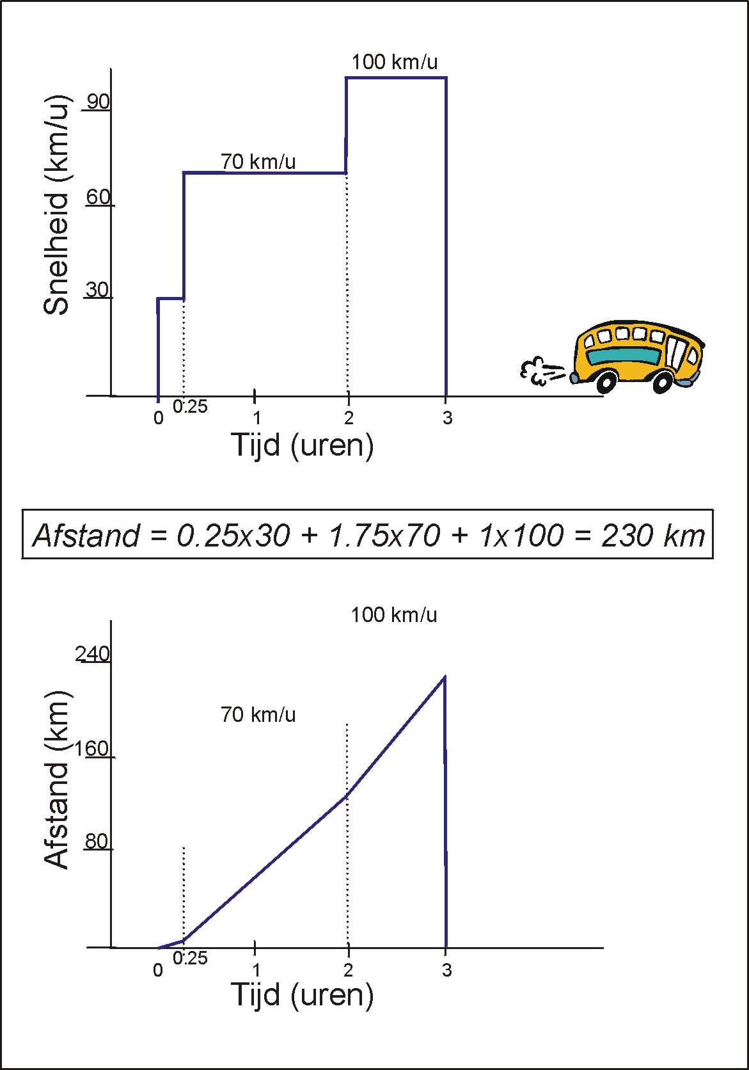
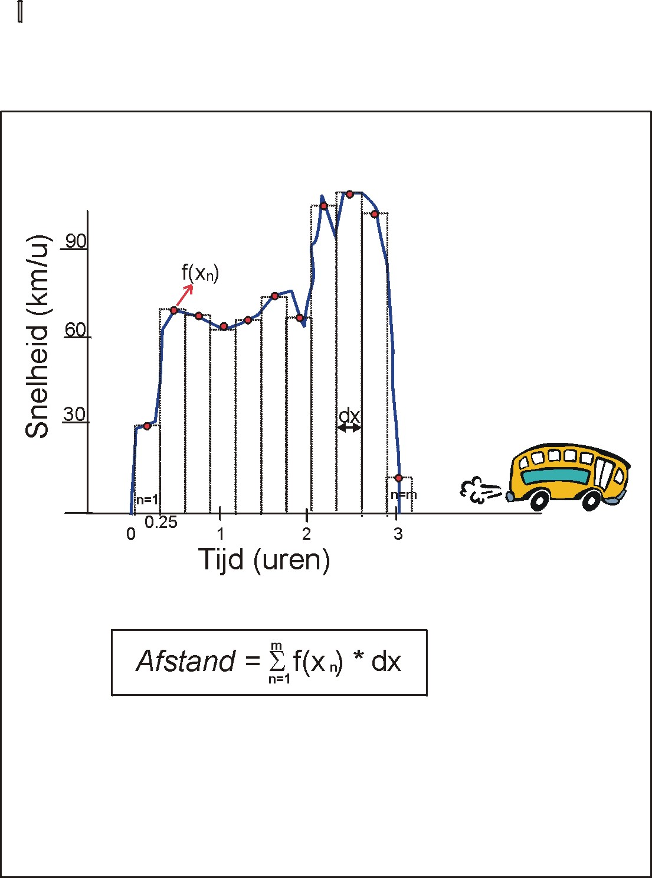
Deze wordt in principe op dezelfde manier berekend als in voorbeeld 1- alleen worden dit keer eerst kleine tijdsintervallen gedefinieerd waarin de gemiddelde snelheid min of meer constant kan worden geacht. De totale afstand is wederom de optelsom van de tijsduur x de snelheid voor elk tijdsinterval - en wordt dus wederom gerepresenteerd door de oppervlakte onder de grafiek (Fig. 2.2)

Figuur 2.1 Figuur 2.2
Als de snelheid bekend is als functie van de tijd (s = s(t)) kan dit als volgt wiskundig geformuleerd worden:

$\text{Afstand }=\sum_{n=1}^{m}{s(t_{n})⋅\text{Δt}}$
waarbij Δt de breedte van het tijdsinterval aangeeft en m het totale aantal tijdsintervallen voorstelt. De afgelegde afstand wordt op deze manier echter niet helemaal exact bepaald: ook binnen interval Δt kan de snelheid immers nog varieren. Hoe kleiner Δt, (en hoe meer intervallen je dus hebt), hoe nauwkeuriger je antwoord zal zijn. Als Δt naar 0 gaat, en het aantal intervallen dus naar ∞, zijn we aan het integreren.

---------------------------------------------------------------------------------------------------------------------

Algemener:

$F(x)=\underset{\begin{matrix}Δx→0 \\ m→∞\end{matrix}}{\text{lim}} \sum_{n=1}^{m}{f(x_{n})⋅Δx}$De oppervlakte F(x) onder de grafiek van de functie f(x), begrensd door de lijnen x=a en x=b wordt berekend door het interval in m kolommen van breedte Δx te verdelen, hiervan de oppervlakten te bepalen (per kolom: opp = f(x)·Δx) en dan de limiet te bepalen voor m → ∞ en Δx → 0. Dus:

De notatiewijze hiervoor is :
$\text{ F}(x)=\int_{a}^{b}{f(x)\text{dx}}$

F(x), de oppervlakte als functie van x, is dus een cumulatieve functie. Als je 1 kolommetje dx extra meeneemt, wordt de oppervlakte hiervan (f(x)⋅dx) gewoon bij het voorgaande deel opgeteld:
$F(x+\text{dx})=F(x)+f(x)⋅\text{dx}$
Ofwel:

$\frac{F(x+\text{dx})−F(x)}{\text{dx}}=f(x)$
Hetgeen in het limietgeval (dx→ 0 ) betekent dat

F'(x) = f(x)

F(x) heet de primitieve van f(x).

Primitiveren is dus in feite het omgekeerde van differentiëren !!!!
2.2 Berekenen van integralen

LET OP :

Als F'(x) = f(x), dan geldt ook dat (F(x) + C)' = f(x) (voor willekeurige constante C)
Dus: de primitieve van f(x) = F(x) + C

Hoe bereken je een integraal ?
$\int_{a}^{b}{f(x)\text{dx}=(F(b)+C)−(F(a)+C)),\text{ ofwel }} \int_{a}^{b}{f(x)\text{dx}}=F(b)−F(a)$

Een integraal bereken je dus door de primitieve van de betreffende functie te bepalen, de waarde van de primitieve voor beide grenzen te berekenen, en deze van elkaar af te trekken.

2.3 Primitiveren

Standaard-primitieven:

De primitieven van enkele veel voorkomende ('standaard')-functies (zie ook App.C uit het boek!):
$\begin{aligned}f(x)=x^{n} → F(x)=\frac{1}{n+1}x^{n+1} \\ \\ f(x)=e^{x} → F(x)=e^{x} \\ \\ f(x)=\text{sin}(x) → F(x)=−\text{cos}(x) \\ \\ f(x)=\text{cos}(x) → F(x)=\text{sin}(x) \\ \\ f(x)=\frac{1}{x} → F(x)=\text{ln}(\left|x\right|)\end{aligned}$

Met behulp van deze standaard-primitieven en enkele rekenregels, zijn primitieven van ingewikkelder functies vaak ook te bepalen. De betreffende rekenregels zijn gebaseerd op de rekenregels voor differentieren :

1) De primitieve van een som van 2 functies f(x) = g(x) is de som van hun afzonderlijke primitieven : F(x) + G(x)
2) De primitieve van een constante maal een functie a⋅ f(x) is dezelfde constante maal de primitieve van deze functie : a⋅ F(x)
- Wat doe je nu als de te primitiveren functie bijna een standaardfunctie is, maar het argument nog met een constante vermenigvuldigd wordt ?
- Dan gebruik je een vermenigvuldigingsconstante, waarvan je de waarde kan vinden door te differentieren.

Bijv: f(x) = e^{3x}

1) 'Gok' : F(x) = k⋅ e^{3x}

2) Bepaal F'(x) : F'(x) = 3 k⋅ e^{3x}

Je weet: dat moet gelden: f(x) = F'(x) , dus e^{3x} = 3 k⋅ e^{3x}

3) Bepaal k : dan geldt dus : k = 1/3 ⇒ F(x) = 1/3⋅ e^{3x}

---------------------------------------------------------------------------------------------------------------------

Ander voorbeeld:
$f(x)=e^{−2x}$$\begin{aligned}F(x)={\text{ke}}^{−2x} ⇒ F'(x)={\text{ke}}^{−2x}⋅(−2) ⇒ k=−\frac{1}{2} \\ F(x)=−\frac{1}{2}e^{−2x}\end{aligned}$---------------------------------------------------------------------------------------------------------------------

Verdere rekenregels:

2.4 Partiële integratie.

De formule voor partiële integratie is gebaseerd op de productregel bij het differentiëren, en wordt afgeleid op blz. 40 van het boek. Er zijn twee manieren om deze formule op te schrijven - ze komen op hetzelfde neer.

$\begin{aligned}\text{Manier 1 : }\int{f(x)g'(x)\text{dx}=f(x)g(x)−\int{f'(x)g(x)\text{dx}}} \\ \\ \text{Manier 2: }\int{f(x)g(x)\text{dx}=f(x)G(x)−\int{f'(x)G(x)\text{dx}}}\end{aligned}$
Wat je dus moet doen:
1) Je functie is het product van 2 andere functies. Bepaal van de ene de afgeleide, en van de andere de primitieve.
2) Vul nu de gewenste formule in.

Belangrijk: Bedenk eerst welke functie je het beste kan differentieren en welke je het beste kan primitiveren. M.a.w. : Maak de juiste keuze voor f en g !
Voorbeeld :

Bepaal de primitieve van de functie :

h(x) = sin(x)⋅2x

Poging 1:

Schrijfwijze 1: Schrijfwijze 2:
f(x) = sin(x) f'(x) = cos(x) f(x) = sin(x) f'(x) = cos(x)
g'(x) = 2x g(x) = x² g(x) = 2x G(x) = x²

$\int{\text{sin}(x)⋅2x}\text{dx}=\text{sin}(x)⋅x^{2}−\int{\text{cos}(x)⋅x^{2}\text{dx}}$Invullen formule geeft:

De term die nu alsnog geintegreerd moet worden is nog ingewikkelder geworden dan hij al was.
De poging is mislukt.

Poging 2:

Kiezen we f en g andersom, dan geldt :

Schrijfwijze 1: Schrijfwijze 2:
f(x) = 2x f'(x) = 2 f(x) = 2x f'(x) = 2
g'(x) = sin(x) g(x) = -cos(x) g(x) = sin(x) G(x) = -cos(x)

Invullen formule (manier 2) geeft:
$\begin{aligned}\int{\text{sin}(x)⋅2x}\text{dx}=−2x⋅\text{cos}(x)−\int{−2⋅\text{cos}(x)\text{dx}} \\ =−2x⋅\text{cos}(x)+2\int{\text{cos}(x)\text{dx}} \\ =−2x⋅\text{cos}(x)+2\text{sin}(x) \\ \end{aligned}$Waarmee de poging gelukt is.

In het algemeen kan je termen met een sinus, cosinus of e-macht meestal beter als g kiezen, en termen met x^{n} erin als f. Immers: e-machten, sinussen en cosinussen blijven min of meer gelijk bij integreren of primitiveren, terwijl bij x^{n} de macht verhoogd wordt bij primitiveren, en juist verlaagd wordt bij differentieren !

2.5 Substitutie.

De substitutieregel is gerelateerd aan de kettingregel, en staat uitgelegd op blz. 41 en 42 van het boek. Waar het op neer komt:

Soms 'bevat' de te primitiveren functie (bijv. h) zelf nog een andere functie (bijv. u). Door deze tijdelijk te vervangen door een symbool wordt de te primitiveren functie overzichtelijker. Echter: Je krijgt dan ook met de afgeleide van u te maken !

Waarom ?

Stel:

De te primitiveren functie h(t) luidt : h(t) = 1/√2t
We herschrijven dit mbv substitutie, en definieren u(t) = 2t

$H(t)=\int{\frac{1}{\sqrt{u}}\text{dt}}$Dit resulteert in

Een functie met argument u kan echter niet geprimitiveerd worden naar t.

We moeten dt dus door du zien te vervangen.
$\begin{aligned}\text{Gelukkig geldt: }\frac{\text{du}}{\text{dt}}=u'(t)\text{ zodat we kunnen schrijven : }\text{du}=u'(t)\text{dt} \\ \text{ ofwel: }\text{dt}={\frac{\text{du}}{u'(t)}}^{} \\ \\ \text{In ons geval: }u(t)=2\text{t }⇒\text{u'}(t)=2 ⇒\text{ H}(t)=\int{\frac{1}{\sqrt{u}}⋅\frac{1}{2}⋅\text{du}} ⇒ \\ H(t)=\frac{1}{2}⋅\int{\frac{1}{\sqrt{u}}\text{du}}=\frac{1}{2}\int{u^{−12}}\text{du}=\frac{1}{2}⋅2⋅u^{12}=u^{12}=\sqrt{u} \\ \\ \text{Door }u\text{ weer terug in te vullen vinden we : } \\ \\ H(t)=\sqrt{2t}\end{aligned}$

Algemeen gesteld kunnen we dus zeggen dat (zie ook boek blz. 42)

$\int{g(f(x))f'(x)\text{dx}}=\int{g(y)\text{dy}=G(y)=G(f(x))}$

Opmerking:
Zowel de substitutiemethode als het concept van partiële integratie staan goed uitgelgd in het boek 'Wiskunde in Werking' van M. de Gee. Een copie hiervan is te voinden in Appendix 1.
-----------------------------------------------------------

- Hier lijkt het alsof het differentiequotient als 'gewone' breuk wordt behandeld. Formeel mag dit niet. In dit specifieke geval zou de formele benadering echter tot precies hetzelfde resultaat leiden - en is het op deze manier wel zo gemakkelijk te onthouden.
2.6 Sommen bij Hoofdstuk 2

1) Bepaal de volgende integralen:
$\begin{aligned}a) \int_{0}^{π}{\text{sin}(x)\text{dx}\text{ b}) \int_{0}^{2π}{\text{sin}(x)\text{dx }}}\text{ c}) \int_{2}^{3}{6x^{2}\text{dx}} \\ d) \int_{4}^{9}{\sqrt{x}\text{dx}}\text{ e}) \int_{9}^{4}{\sqrt{x}\text{dx}}\text{ f}) \int_{0}^{1}{e^{\text{-2x}}\text{dx}}\end{aligned}$
---------------------------------------------------------------------------------------------------------------------

2) Het gewicht van de lithosfeer

De buitenkant van de aarde bestaat uit de lithosfeer, die (bij benadering) als het ware 'drijft' op de daaronder liggende, vloeibare asthenosfeer. Het gewicht (q) van deze lithosfeer is gelijk aan z'n massa(M) per oppervlakte-eenheid (opp), maal de zwaartekrachts-versnelling (g):

q = (M/opp) * g

$M/{\text{opp}}=\int_{0}^{\text{DL}}{ρ(z)\text{dz}}$Verder geldt voor een homegene lithosfeer dat (M/opp) gelijk is aan de dichtheid(ρ) maal de dikte (DL).
Voor een niet-homogene lithosfeer met (M/opp) bepaald worden dmv integratie:
- Bereken q voor een lithosfeer die bestaat uit een homogene korst met een dikte van 30 km en een dichtheid van 2700 kg·m⁻³ met daaronder 100 km lithosferische mantel met een dichtheid van 3300 kg·m⁻³
- Bereken q voor een lithosfeer van 100 km dik, die volledig bestaat uit mantel-materiaal met een dichtheid afhankelijk van de temperatuur T :
$ρ=ρ_{0}(1−αT)$
waarbij ρ₀ = de dichtheid bij 0ºC. Ga uit van een lineair temperatuurverloop met de diepte:
T(z) = 20· z (T in ºC, z in km)

LET OP: Druk q in eerste instantie uit mbv de symbolen ρ₀ en α, vul daarna pas in:
ρ₀ = 3300 kg·m⁻³ en α = 3.4· 10⁻⁵ ºC⁻¹

--------------------------------------------------------------------------------------------------------------------------------

3) De geotherm

De geotherm beschrijft het verband tussen de temperatuur (T) en de diepte (z) in de aarde. Empirisch is vastgesteld dat warmtestroom (Q) plaatsvindt in de richting van afnemende temperatuur, met een snelheid die evenredig is met de thermische gradient :

Q = -k₁ (dT/dz) ,

met k₁ = een constante die afhankelijk is van het materiaal (de geleidings-coefficient). Verder geldt, wegens de wet van behoud van energie, dat een toename van warmte leidt tot een verhoging van de temperatuur:

dQ/dz = k₂ (dT/dt).

met k₂ = een constante die afhankelijk is van het materiaal (de warmtecapaciteit).
In de steady state situatie (een evenwichtssituatie waarin T niet verandert met de tijd) geldt dat dT/dt = 0.
In dat geval kan je dus schrijven :

k₁ (d²T/dz²) = 0.

- De dimensie van Q is W·m⁻². Toon aan dat de dimensie van k₁ gelijk is aan W·m⁻¹·K⁻¹ . Wat is de dimensie van k₂ ? (1 Watt =1 Joule/sec).
- Als je de aardkorst als een homogene laag beschouwt, waarin k1 dus constant is, wat is dan de vorm van de geotherm T(z) ?
- Gegeven: T(0 km) = 10 ºC, T(30 km) = 550ºC. Geef de vergelijking van de geotherm.
- Als er warmteproductie in de korst plaatsvindt, geldt:

k₁ (d²T/dz²) = -HP

met HP = warmteproductie (W/m³). Wat is nu de vorm van de geotherm ?
- Geef de vergelijking van de geotherm, gebruik de gegevens van opgave c.
LET OP: In deze vergelijking komen HP en k₁ als parameters voor !
- Teken de geothermen voor de volgende drie gevallen:
- k₁ = 3 W·m⁻¹·K⁻¹ , A = 2·10⁻⁶ W·m⁻³
- k₁ = 3 W·m⁻¹·K⁻¹ , A = 4·10⁻⁶ W·m⁻³
- k₁ = 3 W·m⁻¹·K⁻¹ , A = 4·10⁻⁶ W·m⁻³

---------------------------------------------------------------------------------------------------------------------------------

3. Differentiaalvergelijkingen

3.1 Betekenis

Soms kan (uit natuurkundige wetten of empirische waarnemingen) in eerste instantie geen functie gevonden worden die het gedrag van de bestudeerde grootheid beschrijft, maar wel een verband tussen deze (onbekende) functie en zijn afgeleide. Deze relatie tussen een functie en zijn (eerste of hogere orde) afgeleide noemen we een differentiaalvergelijking.

Voorbeeld:
Het eerste beginsel waar de beschrijving van thermische processen op gebaseerd is, is dat een object sneller afkoelt naarmate het temperatuurverschil met z'n omgeving groter is: Een kop koffie koelt in de vriezer sneller af dan in de huiskamer - bovendien zal een kop koffie die je 5 minuten laat staan in de eerste minuut vele graden meer afkoelen dan in de laatste minuut. (Hetzelfde geldt voor een warme bol die rondcirkelt in een ruimte met constante temperatuur: de aarde !!) Gebleken is dat dit verband bovendien lineair is: De snelheid van afkoeling van een object is gelijk aan een constante maal de temperatuur (T) van het object (als de omgevingstemperatuur constant blijft).

Wiskundig geformuleerd :

$\begin{aligned} \frac{\text{dT}}{\text{dt}} =−c⋅T(t)→\text{ temperatuur} \\ ↓ ↓ \\ \text{de verandering constante} \\ \text{van T met de tijd}\end{aligned}$

Hiermee heb je dus (nog) geen functie gevonden die het verloop van T met de tijd beschrijft - maar wel een relatie tussen T(t) en z'n afgeleide T'(t) : een differentiaalvergelijking.

Wat kan je hier nu mee ?
In het gunstigste geval kan je de differentiaalvergelijking oplossen - hetgeen betekent dat je de betreffende functie alsnog uit de differentiaalvergelijking bepaalt. Als dat niet mogelijk is kan je toch de vergelijking gebruiken om het gedrag van de functie te analyseren, en soms zelfs om een schets te maken van de bijbehorende grafiek.

3.2 Analyse van de differentiaalvergelijking

Opdracht:
De differentiaalvergelijking die we hadden gevonden voor de afkoeling van de aarde of een kopje thee luidde:

T'(t) = -c T(t)

Als c nu bijvoorbeeld de waarde 0.2 minuut⁻¹ heeft, en de temperatuur nu op een willekeurig tijdstip (t = 0) bekend is (T(0) = 100°C) kan je dan iets zeggen over de temperatuur iets later, bijvoorbeeld op tijdstip t = 1/2 minuut ?

Oplossing:
Bij benadering wel, ja. Door de differntiaalvergelijking in te vullen kunnen we T'(t) op tijdstip t=0 bepalen: T'(0) = -0.2 x 100 = -20°C/minuut. Na een halve minuut zal de thee dus zijn afgekoeld van 100°C tot 90°C. Echter: door de afkoeling zal tijdens de halve minuut ook T'(t) verder afnemen. De berekening levert dus slechts een benadering op van de temperatuur na een halve minuut. Hoe korter het tijdsinterval dat je bestudeert, hoe exacter de gevonden waarde de werkelijkheid zal benaderen.

Opdracht: is de werkelijke temperatuur na 1/2 minuut hoger of lager dan de gevonden 90 °C ?

Om de temperatuur na een langere tijsduur te bepalen zal je deze tijsduur dus in kleine intervalletjes moeten verdelen, waarbinnen de variatie van de afkoelingssnelheid acceptabel is (voor jouw doeleinden - dat is dus subjectief!). De temperatuur aan het begin van dit tijdsinterval is bekend - de afkoelingssnelheid kan je daarom bepalen uit de differentiaalvergelijking, en de temperatuur aan het eind van het tijdsinterval is dan te bereken. Door deze weer te gebruiken als begintemperatuur voor het volgende tijdsinterval, kan je de procedure keer op keer herhalen, tot je aan het eind van de te berekenen tijsduur bent aangekomen.

In onderstaande tabel staat de berekening weergegeven voor de temperatuur van een kop thee in een omgeving van 0°C, na 3 minuten, uitgaande van een bekende c (c=0.3 minuut⁻¹), een starttemperatuur van 100°C , en 3 tijdsintervallen van elk 1 minuut.

Tijdsinterval | Tstart(°C) | T'(t) (°C/min) | dT_{1 min}(°C) | Tend(°C)
1  2  3 | 100  70  49 | -30.0  -21.0  -14.7 | -30  -21  -14.7 | 70.0  49.0  34.3

We komen uit op een eindtemperatuur van 34.30 °C.

Kiezen we 6 tijdsintervallen van elk een halve minuut (alle tussenberekeningen zijn afgerond op gehele cijfers), dan geldt:

Tijdsinterval | Tstart(°C) | T'(t) (°C/min) | dT_{1/2min}(°C) | Tend(°C)
1  2  3  4.  5  6 | 100.00  85.00  72.75  61.84  52.56  44.68 | -30.00  -25.50  -21.83  -18.55  -15.77  -13.40 | -15.00  -12.25  -10.91  - 9.28  - 7.88  - 6.70 | 85.00  72.75  61.84  52.56  44.68  37.98

en komen we uit op een eindtemperatuur van 37.98 °C.
3.3 De methode van Euler

Bovenstaande methode om de waarde van een functie te bepalen uit een differentiaalvergelijking + een beginwaarde vergt veel rekenwerk - vooral omdat de methode nauwkeuriger wordt naarmate we kleinere (en dus meer) intervallen Δt (of Δx, of Δh, of wat dan ook) kiezen. De methode leent zich dan ook bij uitstek voor de oplossing van differentiaalvergelijkingen mbv de computer (dus numeriek). De methode van Euler, zoals beschreven op blz. 69 van het boek, is hierop gebaseerd. In feite is het de algemene formulering van de methode die we zojuist voor de afkoelings-vergelijking hebben toegepast :

$\begin{aligned}T'(t)=−c⋅T(t) ⇒ \frac{T(t+\text{Δt})\text{-T}(t)}{\text{Δt}}=−\text{cT}(t) ⇒ T(t+Δt)−T(t)=−\text{cT}(t)⋅Δt ⇒ \\ \\ T(t+\text{Δt})=T(t)−\text{cT}(t)⋅\text{Δt}\end{aligned}$Ga na dat dit de formule is die we zojuist steeds opnieuw (iteratief) hebben ingevuld.

---------------------------------------------------------------------------------------------------------------------

Een algemener beschrijving voor een differentiaalvergelijking luidt :

y'(t) = f(y(t)) m.a.w.: de afgeleide van y (naar t, in dit geval) is een functie van y(t) zelf.

De formule om de waarde van y numeriek te benaderen luidt dan:

$\begin{aligned}y'(t)=f(y(t)) ⇒ \frac{y(t+Δt)−y(t)}{Δt}=f(y(t)) ⇒ y(t+Δt)−y(t)=f(y(t))⋅Δt ⇒ \\ \\ y(t+Δt)=y(t)+f(y(t))⋅Δt\end{aligned}$

Het gebruik van deze formule om differentiaalvergelijkingen op te lossen noemen we de methode van Euler.

---------------------------------------------------------------------------------------------------------------------

3.4 Grafische analyse

Een andere manier om een onbekende functie te analyseren mbv de differentiaalvergelijking is door de functie te schetsen. Voor iedere functiewaarde is de afgeleide bekend - en daarmee dus de helling van de raaklijn aan de grafiek. Tekenen we nu gewoon een (x-y) assenstelsel, dan kunnen we hierin voor een serie y-waarden (met een gekozen onderlinge afstand Δy) de helling van de raaklijn uitrekenen en in de grafiek tekenen (zie fig. 3.1 hieronder - en ook fig. 3.1 in het boek). Als bovendien 1 functiewaarde bekend is - dus we 1 punt in de x-y-ruimte weten waar de grafiek in elk geval doorheen gaat - dan kunnen we de grafiek van de functie schetsen, door de raaklijnen te volgen. Wederom geldt dat de functie op deze manier exacter benaderd wordt naarmate Δy kleiner wordt.
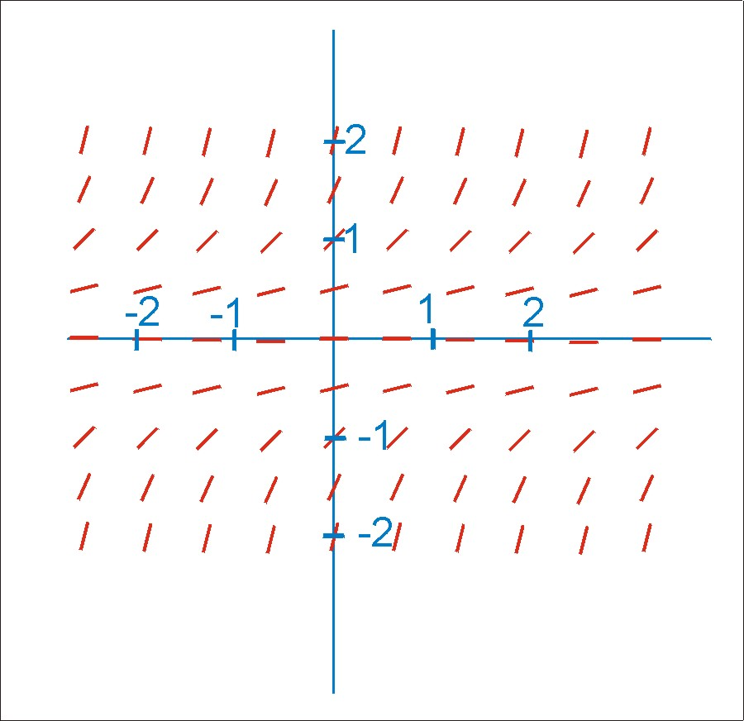

Figuur 3.1 : Lijnelementveld behorende bij de differentiaalvergelijking: f'(x)=( f(x))²

Opdracht:Teken in dit lijnelementveld zelf de grafiek van de functie, waarbij als extra voorwaarde gegeven is dat f(0)=1

3.5 Soorten differentiaalvergelijkingen

Een differentiaalvergelijking waarin alleen de eerste afgeleide van de betreffende functie voorkomt heet een eerste-orde differentiaalvergelijking. Wordt het verband tussen een functie en z'n tweede afgeleide gegeven, dan spreken we van een tweede-orde differtiaalvergelijking, enz. In deze cursus zullen we ons voornamelijk richten op eerste-orde differentiaalvergelijkingen.

Kan de functiewaarde zelf voldoende om de afgeleide van de functie te bepalen, zoals het geval was in de bovenstaande voorbeelden, dan spreken we van een autonome differntiaalvergelijking. Is de afgeleide niet alleen afhankelijk van de functie zelf, maar heeft deze tevens een verband met het argument van de functie, dan spreken we van een niet-autonome differentiaalvergelijking.

Enkele voorbeelden : f'(x) = 2⋅ f(x) -> autonoom eerste orde
f'(x) = 2⋅ x⋅ f(x) -> niet-autonoom eerste orde
dN/dt = N² -> autonoom eerste orde
dN/dt = N²/t -> niet-autonoom eerste orde
d²N/dt² = N -> autonoom tweede orde

Een (niet-autonome) lineaire differentiaalvergelijking is van de vorm:

$\frac{\text{dy}}{\text{dt}}=a(t)y+b(t)$
Deze differentiaalvergelijking is homogeen als b(t) = 0. Zo niet, dan is het een inhomogene vergelijking.

---------------------------------------------------------------------------------------------------------------------

3.6 Analytische oplossing van de eerste orde homogene differentiaalvergelijking

In het meest ideale geval kunnen we een functie niet alleen benaderen/analyseren mbv de differentiaalvergelijkng (DV), maar kunnen we de functie zelf uit de DV afleiden.
Omdat de differentiaalvergelijking een (zij het indirecte) beschrijving van de afgeleide van de functie geeft, kan je begrijpen dat we voor het bepalen van de functie zelf uiteindelijk moeten integreren. Eerst zullen we de gehele uitdrukking echter in een vorm moeten gieten waarvoor dit mogelijk is.

Voor de autonome, homogene differentiaalvergelijking is dit het gemakkelijkst.

Voor het voorbeeld van de afkoelende aarde :

Manier 1:

Herkennen ("op intuïtie")
De differentiaalvergelijking die we op wilden lossen luidde:

T'(t) = -cT(t)

Omdat de functie dus - op een constante na - gelijk is aan z'n afgeleide kunnen we al aanvoelen dat T waarschijnlijk een of andere e-macht is. De meest algemene manier om een e-macht uit te drukken is als volgt:

T(t) = C⋅e^{kt}

Om k te vinden vullen we deze uitdrukking voor T in in de differentiaalvergelijking:

T(t) = C⋅e^{kt} → T'(t) = C⋅k⋅e^{kt} → T'(t) = k⋅T(t) → k = -c

Dus: T(t) = C⋅e^{-ct}

Als je t = 0 invult vind je T(0)=C⋅e⁰= C⋅1 = C.
C is dus gelijk aan T(0).
Manier 2:

Integreren. Als je de intuïtie mist om de vergelijking op bovenstaande manier op te lossen kan je het volgende algemene 'recept' voor homogene differentiaalvergelijkingen gebruiken:

T'(t) = -cT(t)

Stap 1 : Breng alle termen met T naar dezelfde kant van het = -teken

T'(t)/T(t) = -c

Stap 2 : Integreer de vergelijkingen(zowel links als rechts van het = -teken) naar t
$\begin{aligned} \int{\frac{T'(t)}{T(t)}\text{dt}=\text{ -}\int{c\text{dt}}}+K \\ \\ \text{Stap 3: Gebruik: }\text{T'}(t)⋅\text{dt }=\text{ dT } (\text{omdat }\text{T'}(t)=\frac{\text{dT}}{\text{dt}}) \\ \\ \text{ Dan: }\int{\frac{T'(t)}{T(t)}\text{dt}=\int{\frac{1}{T}\text{dT}}}=\text{ln}(T)\text{ en -}\int{c\text{dt}}=−\text{ct} \\ \\ \text{ Dus : }\text{ln}(T(t))=\text{ -}\text{ct}+K ⇒ T(t)=e^{−\text{ct}+K}=e^{K}e^{−\text{ct}}={\text{Ce}}^{−\text{ct}} \\ \\ \text{ waarbij we de constante }e^{K}\text{dus vervangen hebben door een andere constante }C\end{aligned}$

C is wederom gelijk aan T(0).

Opdracht: Wat is nu de temperatuur van een kop thee in een omgeving van 0°C, na 3 minuten afkoelen, uitgaande van een bekende c (c=0.3 minuut⁻¹), en een starttemperatuur van 100°C ?
Vergelijk je antwoord met de tabellen in paragraaf 3.2 !!

Het algemene recept voor homogene, autonome DV's

'Vertalen' we de methode die we zojuist voor het specifieke voorbeeld gebruikt hebben naar de algemene schrijfwijze voor (homogene, autonome) differentiaalvergelijkingen, dan levert dat het volgende op:

y'(t) = f(y(t)) ofwel f(y) = dy/dt

$\frac{1}{f(y)}\frac{\text{dy}}{\text{dt}}=1$Stap 1 : Breng alle termen met y naar dezelfde kant van het = -teken

Dus na integratie:
$\int{\frac{1}{f(y)}\frac{\text{dy}}{\text{dt}}\text{dt}=\int{1\text{dt}\text{ ofwel }\int{\frac{1}{f(y)}\text{dy}=t+C}}}$

C is te bepalen uit de rand- of beginvoorwaarde

---------------------------------------------------------------------------------------------------------------------

Het algemene recept voor homogene, niet-autonome DV's

Voor speciale niet-autonome differentiaalvergelijkingen, namelijk die waarbij dy/dt het product is van een functie van y en een functie van t , kan hetzelfde soort recept worden toegepast. Blijf in je achterhoofd houden dat y de gezochte functie is, en t de variabele !

y'(t) =a(t)⋅ f(y(t)) ofwel a(t)⋅ f(y) = dy/dt

$\frac{1}{f(y)}\frac{\text{dy}}{\text{dt}}=a(t) → \int{\frac{1}{f(y)}\frac{\text{dy}}{\text{dt}}\text{dt}=\int{a(t)\text{dt}}} → \int{\frac{1}{f(y)}}\text{dy}=\int{a(t)}\text{dt}+C$Breng alle termen met y naar de ene kant van het = -teken, en alle termen met t naar de andere kant (dit heet : scheiding van variabelen).

C is wederom te bepalen uit de rand- of beginvoorwaarde

---------------------------------------------------------------------------------------------------------------------

Voorbeeld:

N'(t) = [t⋅ N(t)]² ; N(1)= -1

Stap 1 : Schrijf N'(t) als product van een functie van N en een functie van t :

N'(t) = t²⋅ N(t)²

$\int{\frac{1}{N^{2}}\frac{\text{dN}}{\text{dt}}\text{dt}=\int{t^{2}}\text{dt}} ⇒ \int{\frac{1}{N^{2}}\text{dN}=\int{t^{2}\text{dt}}+C ⇒} −\frac{1}{N}=\frac{1}{3}t^{3}+C$Stap 2 : Breng alle termen met N naar de ene kant, en alle termen met t naar de andere kant, en integreer naar t:

Stap 3: Bepaal C uit de randvoorwaarde

N(1)=-1, dwz: als t = 1 dan geldt N = -1. Invullen geeft:
$\begin{aligned} −\frac{1}{−1}=\frac{1}{3}⋅1^{3}+C ⇒\text{ 1}=\frac{1}{3}+C ⇒ C=\frac{2}{3} \\ \\ \text{Stap 4: Schrijf N op als functie van t:} \\ \\ −\frac{1}{N}=\frac{1}{3}t^{3}+\frac{2}{3}=\frac{t^{3}+2}{3} ⇒ N(t)=\frac{−3}{t^{3}+2}\end{aligned}$

Stap 5 : Controleer je antwoord, door de gevonden functie in te vullen in de differentiaalvergelijking (doe dit zelf).

3.7 De analystische oplossing, voor lineaire, niet-autonome inhomogene DV's

Een (niet-autonome) differentiaalvergelijking is lineair als in de functie y'(t)=f(y(t),t) het rechterlid lineair van y afhangt.

Dus als: y'(t) = a(t)y(t) + b(t)

(a(t) kan dus alles zijn; het gaat erom dat y alleen in de eerste macht voorkomt)

Als b(t) = 0, dan is de vergelijking bovendien homogeen.$\int{\frac{1}{y}\text{dy}=}\int{a(t)\text{dt}+C\text{ ofwel }}y(t)=D(t)⋅e^{\int{a(t)\text{dt}}}$In dat geval geldt (zie 'scheiding van variabelen' ):

Als b(t) ≠ 0 dan is de vergelijking inhomogeen.

In dat geval geldt dat je dezelfde oplossing kan gebruiken als voor de homogene vergelijking, maar met D afhankelijk van t !

Dus:
$y(t)=D(t)⋅e^{\int{a(t)\text{dt}}}$
Dit heet 'variatie van de constante'.

---------------------------------------------------------------------------------------------------------------------

Variatie van de constante: voorbeeld
$\begin{aligned} \frac{\text{dh}(t)}{\text{dt}}=−3⋅h(t)+e^{t} \\ \\ \text{Eerst homogene deel :} \\ \\ \frac{\text{dh}(t)}{\text{dt}}=−3⋅h(t) ⇒ h(t)=C⋅e^{−3t} \\ \\ \text{Dan:Variatie van de constante} \\ \\ h(t)=C(t)⋅e^{−3t}\text{ en }\frac{\text{dh}}{\text{dt}}=−3⋅h(t)+e^{t} \\ \\ C'(t)⋅e^{−3t}−C(t)⋅3e^{−3t}=−3⋅C(t)⋅e^{−3t}+e^{t} ⇒ C'(t)⋅e^{−3t}=e^{t} ⇒ C'(t)=e^{4t} ⇒ \\ \\ C(t)=\frac{1}{4}e^{4t}+A ⇒ h(t)=C(t)⋅e^{−3t}=\frac{1}{4}e^{t}+A⋅e^{−3t}\end{aligned}$
In dit voorbeeld zien we dat de uiteindelijke oplossing van de inhomogene differentiaalvergelijking de som is van 2 termen. De ene term is gelijk aan de algemene oplossing voor het homogene deel van de vergelijking. De andere term is op zichzelf een oplossing van de volledige differentiaalvergelijking. Ga dit na !

Dit blijkt algemeen te gelden: de volledige (algemene) oplossing van een inhomogene differentiaalvergelijking is de som van de algemene oplossing van het homogene deel van de vergelijking, en een (willekeurige!) particuliere oplossing van de inhomogene vergelijking.

Als je zelf (op 'intuitie') een particuliere oplossing kan vinden is de bovenstaande methode (variatie van de constante) dus niet meer nodig om te gebruiken.
Soms kan je een 'probeerfunctie' gebruiken om een particuliere oplossing te bepalen. Je komt dan terecht bij de methode van onbepaalde coefficienten.

We geven een voorbeeld, waarbij we precies dezelfde functie gebruiken als bij de illustratie van de methode van variatie van de constante:
---------------------------------------------------------------------------------------------------------------------

Methode van onbepaalde coefficienten : voorbeeld
$\begin{aligned} \frac{\text{dh}(t)}{\text{dt}}=−3⋅h(t)+e^{t} \\ \\ \text{Eerst algemene oplossing homogene deel :} \\ \\ \frac{{\text{dh}}_{a}(t)}{\text{dt}}=−3⋅h_{a}(t)\text{ ; }h_{a}(t)=C⋅e^{−3t} \\ \\ \text{Dan:Particuliere oplossing gehele vergelijking, } \\ \text{Probeerfunctie}: h_{p}(t)=A⋅e^{t} \\ \\ \frac{{\text{dh}}_{p}}{\text{dt}}=−3⋅h_{p}(t)+e^{t} \\ \\ A⋅e^{t}=−3A⋅e^{t}+e^{t} \\ \\ A⋅e^{t}=(−3A+1)⋅e^{t} ⇒ A=−3A+1 ⇒ 4A=1 ⇒ A=1/4 \\ \\ \text{Algemene opl}\text{.}=\text{ opl}\text{.}\text{ homogene deel }+\text{ particuliere opl}\text{.} \\ \\ h(t)=C⋅e^{−3t}+\frac{1}{4}e^{t}\end{aligned}$
-------------------------------------------------------------------------------------------

De recepten :

1) Variatie van de constante

Dit is een methode om een inhomogene differentiaalvergelijking op te lossen (y'(t) = a(t)y(t)+b(t))

- Los eerst de homogene vergelijking op (dus: stel b(t) = 0). De oplossing heeft de vorm y(t) = C⋅ e^{∫a(t)dt} We noemen dit de algemene oplossing van de homogene differentiaalvergelijking.

- Verander vervolgens de constante C in een functie van t: C=C(t)

- Vul deze oplossing in in de inhomogene vergelijking, en los deze op (door eerst C(t) op te lossen). Je vindt nu een algemene oplossing (dus je houdt wederom een constante over).

- Bepaal de constante uit de begin- of randvoorwaarde.

- Je hebt nu de algemene oplossing van de inhomogene differentiaalvergelijking gevonden.

De oplossing is altijd de som van de algemene oplossing van de homogene differentiaalvergelijking en een particuliere oplossing van de inhomogene differentiaalvergelijking.

---------------------------------------------------------------------------------------------------------------------

2) Methode van onbepaalde coefficienten

De particuliere oplossing kan je soms ook vinden door slim een uitdrukking te 'gokken' (de probeerfunctie), en door invulling in de vergelijking de onbekende parameters uit je uitdrukking te bepalen. Dit heet de methode van onbepaalde coëfficiënten, en deze methode werkt alleen als a niet afhankelijk is van t !!

Hoe kies je een geschikte probeerfunctie ?

$\frac{\text{df}}{\text{dt}}=a(t)f(t)+b(t)$De differentiaalvergelijking luidt:

Welke probeerfunctie geschikt is hangt af van de functie b(t) :

- Stel : b(t) = e^{at}
Dan: kies f_{p}(t) = A⋅ e^{at} (werkt niet altijd)

- Stel : b(t) = sin(at) of b(t) = cos(at) of b(t) is een combinatie van die twee
Dan: kies f_{p}(t) = A⋅sin(at) + B⋅cos(at)

- Stel : b(t) = c1⋅t² + c2⋅t + c3
Dan: Kies f_{p}(t) = At² + Bt + C

Nog een voorbeeld (opdracht 3.7.2 uit het boek):
-------------------------------------------------------------------------------------------------
$\frac{\text{dy}}{\text{dt}}=y(t)+t^{2}−t+2$-------------------------------------------------------------------------------------------------

1) Methode van onbepaalde coëfficienten

We verwachten dat in elk geval een oplossing van de vorm

at² + bt + c

voldoet. Substitutie van deze oplossing geeft:

2at + b = at² + bt + c + t² - t + 2 ⇒
(a+1) t²+ (b-1-2a)t + (c+2-b) = 0 (voor alle t!) ⇒

a+1=0 a = -1
b-1-2a = 0 b = -1
c+2-b=0 c = -3

Particuliere oplossing: y(t) = - t² - t -3

Homogene oplossing: y'(t) = y(t) ⇒ y(t) = Ce^{t}

Algemene oplossing: y(t) = Ce^{t} - t² - t - 3
-------------------------------------------------------------------------------------------------------

2) Variatie van constante

Oplossing homogene vergelijking:

y(t) = Ce^{t}

Oplossing C uit inhomogene vergelijking:

y(t) = C(t)⋅e^{t} ⇒

C'(t)⋅ e^{t} + C(t)⋅e^{t} = C(t)⋅e^{t} + t² - t + 2 ⇒

C'(t)⋅ e^{t} = t² - t + 2 ⇒

C'(t) = (t² - t + 2)⋅ e^{-t} ⇒

C(t) = (-t² - t -3)⋅ e^{-t} + D (2 x partieel integreren)

Oplossing inhomogene vergelijking:

y(t) = e^{t}⋅[ (-t² - t -3)⋅ e^{-t} + D], ofwel y(t) = De^{t}- t² - t -3
3.8 Overzicht van de te gebruiken methodes:
--------------------------------------------------------------------------------------------

SOORTEN DIFFERENTIAALVERGELIJKINGEN

- Autonoom: y'(t) = f(y(t)) f is alleen afhankelijk van y
- Niet-autonoom: y'(t) = f(y(t),t) f is afhankelijk van y en van t
- Lineair: y'(t) = a(t)y + b(t) f is lineair afhankelijk van y
- Homogeen: y'(t) = a(t)y(t) dus b(t) = 0
- Inhomogeen: y'(t) = a(t)y(t)+b(t) dus b(t) ≠ 0

--------------------------------------------------------------------------------------------

OPLOSSINGSMETHODEN SAMENGEVAT:

- Autonoom ⇒ primitiveren
- Niet-autonoom ⇒ scheiding van variabelen
- Lineair, homogeen ⇒ scheiding van variabelen
- Inhomogeen ⇒ variatie van constante
⇒ methode van onbepaalde coëfficiënten

--------------------------------------------------------------------------------------------

3.9 Differentiaalvergelijkingsmodellen

Het oplossen van differentiaalvergelijkingen is een wetenschap op zich - waarvan bij deze dus een klein tipje van de sluier is opgelicht. Als het analystisch niet lukt kunnen we tegenwoordig gelukkig meestal onze toevlucht nemen tot computermodellen (eventueel huur je een programmeur in om deze zelf te ontwikkelen).

Het kunnen opstellen van differentiaalvergelijkingen die een bepaald probleem beschrijven is, in elk geval voor toegepaste wetenschappen als geologie, fysische geografie, (geo-)archeologie en milieukunde, nog veel belangrijker. Een echt recept hiervoor is moeilijk te geven. Belangrijk is dat je het op te lossen probleem zo nauwkeurig mogelijk analyseert, door er dan stapje voor stapje doorheen te lopen.

- Selecteer uit de verhandeling wat er gevraagd wordt als functie van welke variabele
- Vertaal alle fysische grootheden in wiskundige termen
- Maak een balans van de verandering van de gevraagde eigenschap als functie van de betreffende variabele
- Let op de eenheden !!!

Een fout die vaak gemaakt wordt is dat een gegeven beginvoorwaarde meteen in de gevraagde vergelijking gestopt wordt. Pas daar dus voor op ! Als er een waarde gegeven wordt, schrijf die dan ergens in een hoekje op, om te gebruiken bij het oplossen van de differentiaalvergelijking - niet bij het opstellen ! Verder geldt voor dit onderwerp voornamelijk: oefening baart kunst !
3.10 Som bij Hoofdstuk 3

Geo-archeologie. (uit: Wiskunde in Werking, M. de Gee, 1995)

Met behulp van radio-actieve koolstof C¹⁴ kan de ouderdom van (onder andere) fossiele resten van planten en dieren bepaald worden - tot een maximum ouderdom van enige tienduizenden jaren . De methode berust op het feit dat het gehalte aan C¹⁴ in alle levende organismen hetzelfde is, en op de aanname dat dit gehalte altijd gelijk is gebleven. Na de dood van het organisme valt C¹⁴ uiteen volgens

C'(t) = -kC(t)

- Bepaal k als de halfwaardetijd van C¹⁴ 5730 jaar is.
- Het gehalte van een bepaald fossiel bedraagt 5% van dat van een levend organisme. Van welke tijd dateert dit fossiel ongeveer ?
- Hoeveel procent van de koolstof is nog over na 100.000 jaar ?
- Op ongeveer dezelfde manier worden isotopen gebruikt om gesteenten te dateren. Hierbij wordt vastgesteld wanneer ze voor het laatst een bepaalde temperatuur hebben overschreden. Stel dat je analyse-apparatuur tot op 1% nauwkeurig kan meten. Wat zou dan de halfwaardetijd van een isotoop moeten zijn om gesteenten tot een ouderdom van 1 miljoen jaar nauwkeurig te kunnen dateren ?

